SRO
Studieretningsopgave
USA – stadig en supermagt?

Dagens program
- Realismens tre grundlæggende principper og begreber i international politik.
- Dagens begreber

PUNKT 2. Realismens tre grundlæggende principper og begreber i international politik.

Opgave 1. Realismens tre grundlæggende principper

Læs 2.2: Hvad er realismens tre grundlæggende principper? og svar på nedenstående

Det første grundlæggende princip: ”Stater er de vigtigste aktører i international politik”

- Hvad menes der med, at international politik er anarkisk? Anvend figuren i din forklaring.
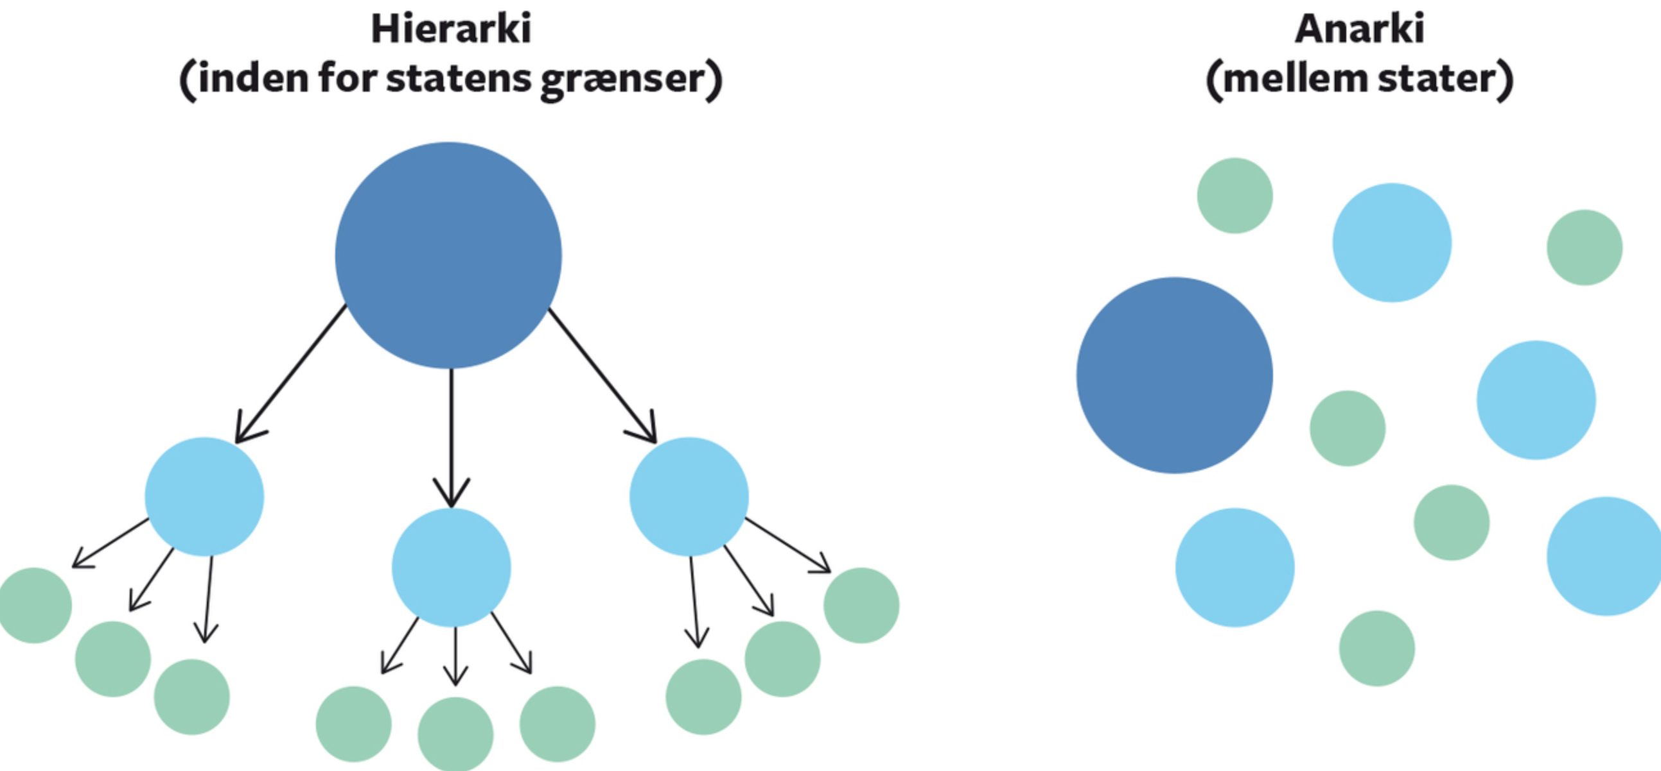

- Hvad kæmper staterne om i international politik?

- Hvad menes der med nulsumsspil?

Det andet grundlæggende princip: ”Statsmandens vigtigste opgave er at sikre statens overlevelse”

- Hvorfor er statens overlevelse statsmandens første og vigtigste opgave? Inddrag begrebet ”nødvendighedens jernlov” i din besvarelse af spørgsmålet.

Det tredje grundlæggende princip: ”Nøglen til at overleve i det anarkiske internationale system er selvhjælp – at have mere magt end andre stater.”

- Hvorfor er selvhjælp er et grundvilkår for realisterne?

- Hvorfor har realisterne et cyklisk syn på historien?

- Hvorfor kan det hævdes, at realismen opfatter international politik pessimistisk?

PUNKT 3. Dagens begreber.

Udfyld skemaet med dagens vigtige begreber. Skriv selv løbende nye begreber til din liste i international politik. Pludselig bliver du en ørn til samfundsfag og kan brilliere med samfundsfaglige begreber, og hvis du bliver i tvivl, om hvad et begreb betyder, har du nu din helt egen og originale forklaring her i skemaet. Når du sidder til eksamen, kan du jo kigge på din begrebsliste og se, om du måske kunne bruge nogle af begreberne til at forklare noget.

Det er dit ansvar at skrive et begreb og betydning på, hver gang du støder på et nyt begreb. Tro mig. Det er en lille ting at gøre, men du har ikke råd til at lade være. Det er den bedste investering i dit liv at bruge begrebslister.
Bedre end al den tid du misbruger og kaster direkte i skraldespanden på de sociale medier, fordi du absolut skal se en eller anden på Tiktak, der har prøvet en kjole i H&M, men synes, at farven var en lidt forkert rød. Det kunne også være, at du så en eller anden, der fortæller om sin tur i Netto, for det er jo er vildt spændende at høre om, hvilke frysepizzaer eller billige energidrikke der er de bedste.

International politik
Begreb | Betydning
International politik | Politik mellem nationer
Realisme
Stater
Aktører
Anarkisk verdensorden
Magt
Nulsumsspil
Staters ressourcer
”nødvendighedens jernlov”
Sikkerhedsdilemmaet
Cyklisk historiesyn

